
ACOS WB
Lokale Dienst Preventie en Bescherming op het Werk Nr 5

Bijlage A: Verslag rondgang 09 Okt 2018 LDPBW05 – 3 Para Tielen

- Deelnemers:
  - Hiërarchische lijn:
Maj Marc GELLENS
  - Preventieadviseur arbeidsgeneesheer:
Med Lt Kol Jozef VAN THIELEN
  - LDPBW05:
Kapt Philip THEUNS
Adjt Dirk GENAR
  - Leden van de representatieve vakorganisaties:
    - VSOA
Dhr François SNOECKX
Dhr Steven VAN VLASSELAER
Dhr Christian DEWIT
    - ACV – Openbare Diensten
Dhr Dirk MERTENS
Dhr Koen ZEGELS
    - ACOD
Mevr Susy LUYTEN
Dhr Gert HULS
    - ACMP
Dhr Mario GAENS
Dhr Erwin VERBELEN
Dhr Bjorn POEDTS

- De preventiemeter:
Voorafgaandelijk aan de rondgang werd door LDPBW 05 een analyse gedaan van het preventieniveau van 3 Para. Deze analyse werd uitgevoerd volgens het principe van de preventiemeter zoals werd verduidelijkt op het BOC 05 van 25 Sep 18. Bijlage B geeft het overzicht van de preventiemeter voor 3 Para. Deze werd ingevuld met de hulp van LtKol BILLIET. Uit de preventiemeter zijn onderstaande actiepunten naar bovengekomen die stelselmatig kunnen worden weerhouden op het lokale preventieplan van de eenheid:
  - Basis:
Na analyse van het basisniveau, kan worden besloten dat voor 3 Para dit niveau nog niet stabiel genoeg is uitgebouwd. We wensen dan ook eerst dit niveau verder uit te bouwen voor 3 Para alvorens aan andere niveaus te werken. Volgende aanbevelingen werden geformuleerd:
- Verspreiden van het LPP naar de medewerkers (beleid)
- Eén actieve assistent in preventie per Cie voorzien (beleid)
- Onthaalbeleid nieuwe werknemers in uitvoering brengen (beleid)
- Procedure document nieuwkomers verstrekken inlichtingen en instructies uitwerken (kennen)
- Uitwerken van een interne procedure indienststellingen (kennen)
- Analyse VIK binnen de werkplaatsen en op punt stellen (beheersen)
- Uitwerken lijst producten (beheersen)
- Procedure melding arbeidsongeval verfijnen zodat meldingen tijdig gebeuren (bewaken)
- Inzet van assistent in preventie voor oefeningen (Ops)
- Beleid melding arbeidsongevallen op oefening (Ops)
  - Intermediair:
Rekening houdende met het feit dat de norm, zoals werd bepaald binnen de preventiemeter, niet werd behaald voor het basisniveau, worden op dit moment geen aanbevelingen gedaan voor wat betreft het intermediair niveau.
  - Full:
Rekening houdende met het feit dat de norm, zoals werd bepaald binnen de preventiemeter, niet werd behaald voor het intermediair niveau, worden op dit moment geen aanbevelingen gedaan voor wat betreft het full niveau.
  - Score ten opzichte van de norm:
3 Para |  | Norm
Basis | 48% | 75%
Intermediair | 46% | 80%
Full | 4% | 85%

  - Besluit Preventiemeter:
Het basisniveau is voor 3 Para nog niet voldoende sterk ontwikkeld. Dit heeft een weerslag op de resultaten voor het intermediair en full niveau.
LDPBW 05 stelt echter vast dat 3 Para het laatste jaar grote inspanningen heeft geleverd op vlak van preventie en dit onder impuls van het commando. Zo werd er onder andere actief werk gemaakt om de risico’s met betrekking tot operationele situaties in kaart te brengen door middel van het uitvoeren van risicoanalyses. Dit is toch een zeer belangrijk gegeven gezien hier de hoofdopdracht voor 3 Para ligt.
De aanbevelingen die bovenstaand werden geformuleerd voor 3 Para situeren zich op het basisniveau. Op dit moment kiezen we ervoor in toepassing van de norm, om nog geen aanbevelingen te doen voor een volgend niveau. Volgende rondgang zal het basisniveau opnieuw worden geëvalueerd.
- Rondgang LDPBW 05 en Arbeidsgeneesheer:
Onderstaand kan per bezochte locatie de opmerkingen en de positieve elementen worden teruggevonden.

  - A29 (Bar BV):
- Het sanitair werd bezocht en goed en netjes bevonden op deze locatie.
- De elektriciteitskast in de gang stond los en was toegankelijk voor iedereen. Deze dient steeds afgesloten te zijn.
  - A21 Vestiaire / logement 21 Cie:
- De gordijnen in deze blok zijn in slechte staat en aan vervanging toe. Er wordt voorgesteld om dit als actiepunt mee te nemen naar de ontmoeting met de materiaalbeheerder meubilair. (foto 1)
- In het sanitaire gedeelte werd vuile afwas aangetroffen. Deze locatie is niet geschikt voor dergelijke activiteit. In principe zijn hier de kitchenettes voor voorzien. (foto 2)
- De renovatiewerken van de douches werden bezocht en werden proper en net bevonden.
- Pelotonslokaal:
  - Meerdere verlengkabels werden aan elkaar gekoppeld. Verschillende verbruikers zijn op deze constructie aangesloten. Hierdoor is een overbelasting mogelijk met brandgevaar als gevolg. (foto 3 en 4)
  - In het lokaal werd stockage van blank-munitie vastgesteld. Munitie dient in daarvoor voorziene ruimte te worden opgeslagen.
  - Eveneens worden kleine campinggasbobons opgeslagen. Deze horen hier niet thuis en dienen te worden opgeslagen op een geventileerde locatie buiten het gebouw. (foto 5)
  - Het bureelmateriaal is sterk verouderd en onaangepast. Eventuele vervanging kan worden gevonden bij het DisC WS te Berlaar.
  - De verlichting in deze ruimte is onvoldoende voor administratief werk. In principe is deze ruimte ook niet voorzien als administratief lokaal. Initieel werd dit ontworpen als droogkamer.
- Bovenverdieping:
  - In de gang werd zeer veel rommel aangetroffen die zo hinder veroorzaakt in de vluchtweg naar buiten toe. (foto 6, 7, 8 en 9)
  - De noodladder werd bekeken. Doordat het raam in het midden opendraait, worden bijkomende risico’s geïntroduceerd in het geval van een eventuele brand. Het platform wordt zo toegankelijk langs twee kanten. Aan de rechterzijde heeft de gebruiker van het platform niet direct toegang tot de ladder. Eveneens is er een opstap met radiator aanwezig. Door het opendraaien van het raam, is er ook een risico op stoten bij vlucht in geval van brand. (foto 10 en 11)
  - De oude douches worden gebruikt voor de opslag van bier. Een verkooppunt hiervan is niet voorzien in dit gebouw.
- De elektriciteitskast stond los en was toegankelijk voor iedereen. Deze dient steeds afgesloten te zijn.
  - A20 Vestiaire / logement 17 Cie:
- De algemene indruk bij het bezoek was goed. De Cie levert duidelijk de nodige inspanningen voor een goed beheer.
- Volgende verbeterpunten werden vastgesteld:
  - De kitchenette is in gebruik als meubelopslag. Er wordt geadviseerd overtollig meubilair te evacueren.
  - In het toilet is er geurhinder. Een WO is hiervoor lopende. Gebruikers kunnen al worden gesensibiliseerd om steeds door te trekken. (foto 12)
  - EHBO-koffer was niet aanwezig op de daarvoor voorziene plaats.

  - A19 Vestiaire / logement 22 Cie:
- Voor het gebouw stond een moto geparkeerd. Hiervoor zijn speciale stelplaatsen voorzien.
- In de gang achteraan werd een gebroken spiegel aangetroffen als versiering. Dit brengt de nodige risico’s op snijwonden met zich mee en zeker bij een eventuele evacuatie bij brand. (foto 13)
- De behuizing van de noodtelefoon in de gang achteraan is gebroken. Geadviseerd wordt om na te kijken om deze te vervangen zodat de werking steeds kan worden gegarandeerd.
- In het technisch lokaal op de gelijkvloerse verdieping werd de stockage van 12 gasflessen aangetroffen. Dit kan zeker niet in dergelijk lokaal. Er werd dan ook geadviseerd om deze gasflessen onmiddellijk te verwijderen. Indien stockage noodzakelijk blijkt te zijn, bestaan hiervoor in de keten daartoe voorziene kooien om deze buiten te kunnen stockeren. Indien de behoefte bestaat om gasflessen bijkomend te stockeren, wordt gevraagd contact op te nemen met LDPBW 05 voor een geschikte locatie en bijbehorende risicoanalyse. (foto 14)
- EHBO-koffer was niet aanwezig op de daarvoor voorziene plaats.
- De elektriciteitskast stond los en was toegankelijk voor iedereen. Deze dient steeds afgesloten te zijn.
- De stockageruimte op het gelijkvloers werd zeer ordelijk bevonden. (foto 15)
- Meerdere eigen ingerichte bars werden aangetroffen in dit gebouw. (foto 16)
- De toegang tot het raam op de bovenverdieping wordt geblokkeerd door een tafel. Dit raam geeft toegang tot de noodladder. Er wordt geadviseerd deze tafel te verwijderen. (foto 17)
  - A14 Stafblok:
- De algemene indruk, is dat dit een ordelijk gebouw is. De werken aan de ramen werden bekeken. Dit is een hele verbetering. De afwerking dient echter nog te worden uitgevoerd.
- Serverlokaal secretariaat: Hier is een werkpost aanwezig. Dit lokaal kan niet worden verlucht en heeft te kampen met een constant zoemend geluid van de server. Bij zomerse temperaturen zal dit lokaal dan ook snel oververhitten. Daarenboven is het constant zoemend geluid, in combinatie met de warmte, bijzonder hinderlijk voor de bediende die is tewerkgesteld in deze ruimte. Geadviseerd wordt om indien mogelijk een andere locatie te zoeken voor de werkpost. Indien dit niet mogelijk zou zijn, wordt de aanvraag van infrawerken geadviseerd. Een scheidingsmuur tussen server en werkpost kan het probleem van warmte en geluid al deels wegnemen. Daarnaast dient de ruimte te worden voorzien van kunstmatige ventilatie om te voldoen. Een WO voor het plaatsen van airco werd reeds opgemaakt door 1 Ech Infra: 47727076.
  - A69 Wapenbunker:
- Demonstratie wapenkoffers: de nieuw geleverde wapenkoffers werden getoond en gedemonstreerd. De koffer bestaat uit twee delen die elks volledig vol geladen 44kg wegen. Zo één deel dient door twee personen op het andere deel te worden geplaatst. Een gesloten koffer weegt dan ook 88kg. Door de plaatsing van de handvaten kan een gesloten koffer slechts door 2 personen worden gedragen wanneer deze op een Vtg dient te worden geladen. Dit gaat in tegen de adviezen gegeven door SPPT-MR in de bestaande risicoanalyse met betrekking tot de wapenkoffers. Een aangepaste werkmethode dient hiervoor te worden uitgedacht. Tijdens de rondgang werd gesuggereerd door de vakorganisaties om eventueel een hol of leeg deksel te plaatsen op één deel om het probleem op te lossen. LDPBW 05 is eveneens beschikbaar om samen met de wapenmakers een geschikte werkmethode te zoeken. De vakorganisaties werd ook gevraagd dit probleem op hun hoger niveau aan te kaarten. (foto 18 en 19)
- Handschoenen Nycolube 127: er werd gevraagd of de handschoenen ter bescherming tegen Nycolube 127 aanwezig zijn. Het type dat werd getoond (foto 20) voldoet niet gezien dit enkel een mechanische bescherming biedt. Het goed bevonden type is de handschoenen VIRTEX 79-700 uit de catalogus handbescherming. De ervaring leert dat bij Defensie het nog regelmatig gebeurt dat wapenmakers - na intensief wapens kuisen ZONDER handschoenen – bijvoorbeeld gestoorde levertesten ontwikkelen door blootstelling aan fenol (irriterend, reprotoxisch, allergiserend,..) en andere chemische agentia aanwezig in Nycolube. Het systematisch gebruik van de juiste handschoenen in combinatie met voldoende verluchting van de werkruimte blijven onontbeerlijk. Het sensibiliseren van het personeel is en blijft een continu gevecht.
  - Wachtgebouw:
Er werd een vraag gesteld met betrekking tot het reinigen van de luchtfilters van het verluchtingssysteem. Voor 2017 is het onderhoudsverslag beschikbaar bij de firma. 1 Ech Infra heeft via 2 Ech Infra het verslag 2018 gevraagd.
  - Fitnesszaal:
De tuigen worden niet jaarlijks gekeurd door een bevoegd persoon. De instructies binnen Landcomponent die van toepassing zijn, zijn te vinden in nota met MITS: 16-50028404. Voor de vorming van bevoegde personen bestaat de cursus GM6070/16.
  - Asbeststort A64:
Met betrekking tot het asbeststort ter hoogte van A64 werd de vraag door de vakorganisaties gesteld wat de stand van zaken is en welke acties reeds werden genomen. Een risicoanalyse werd opgemaakt door LDPBW 05 met MITS: 18-50083789. MatMan zal verder oordelen op basis van de risicoanalyse op welke termijn dit stort dient te worden verwijderd.
  - A15 Adminblok EMS:
- Tijdens het bezoek waren er werkzaamheden aan de gang voor het plaatsen van raamomkastingen. Dit bracht het nodige stof en lawaai met zich mee. Personeel aanwezig in het gebouw, klaagde over de geluidsoverlast en het aanwezige stof. Het had in deze situatie aangewezen geweest om het personeel tijdelijk elders tewerk te stellen. Tijdens het bezoek kon worden vastgesteld dat in het gebouw zeer veel stof aanwezig is door de werkzaamheden. Er werd door 1 Ech infra gevraagd om dit bijkomend te laten reinigen door de kuisfirma. Echter werd hier geen gevolg aan gegeven en dient het personeel zelf zijn bureel te kuisen. (foto 21)
- In de gang zijn de nodige noodpictogrammen niet aanwezig.
  - A2 Keuken
De temperatuur in het magazijn droge voeding loopt in de zomerperiode op. Een temperatuurmeting werd reeds aangevraagd door 1 Ech Infra bij LDPBW 05. Door het niet beschikken over een geschikt meetinstrument werd gevraagd hiervoor een alternatief te zoeken. 1 Ech infra heeft een aanvraag opgesteld om dit via contract UTO uit te voeren.

Algemeen:
- Er heerst algemeen een goede indruk na het bezoek. De eenheid heeft merkbaar stappen genomen om vooruitgang te boeken op vlak van preventie en welzijn.
- Algemene verbeterpunten die in heel het kwartier konden worden vastgesteld zijn:
  - Aanwezigheid van parachutes als versiering. Dit introduceert een groot risico in geval van brand. Geadviseerd wordt om deze dan ook zo snel mogelijk te verwijderen. (Foto 22 en 23)
  - Elektriciteitskasten staan her en der in het kwartier open. Dit dient te allen tijde te worden vermeden. Deze kasten mogen enkel toegankelijk zijn voor daartoe bevoegd verklaard personeel. (BA4/BA5 volgens AREI)
  - Algemeen worden ook vocht en schimmelplekken vastgesteld in de Cie-blokken. Werkorders voor het vervangen van de daken werden opgemaakt via 1 Ech Infra. (foto 24)
- LDPBW 05 steunt ook het initiatief van korpsbrigadier 1KplChef MAES voor het herinrichten van de Cie-blokken. Het voorstel bestaat erin om per kamer terug 4 bedden en 8 kasten te plaatsen. Op deze manier kan komaf worden gemaakt met het gebruik van veldbedden of medewerkers die ’s nachts vermoeid in een Vtg dienen te stappen naar huis toe. Dit project werd reeds besproken op de rondgang MRC&I en zal verder worden gesteund door LDPBW 05 voor de uitvoering hiervan en het beperken van de risico’s (denken we hierbij aan brand). Los van alle praktische voordelen, zijn ordelijke en nette kamers ook getuigen van het professionalisme aanwezig in de eenheid. (foto 25)

Dr Jo VAN THIELEN  Geneesheer Luitenant-Kolonel  Preventieadviseur-Arbeidsgeneesheer  AMT Cel Brasschaat | Philip THEUNS  Kapitein  Preventieadviseur Niveau 1  Diensthoofd LDPBW 05

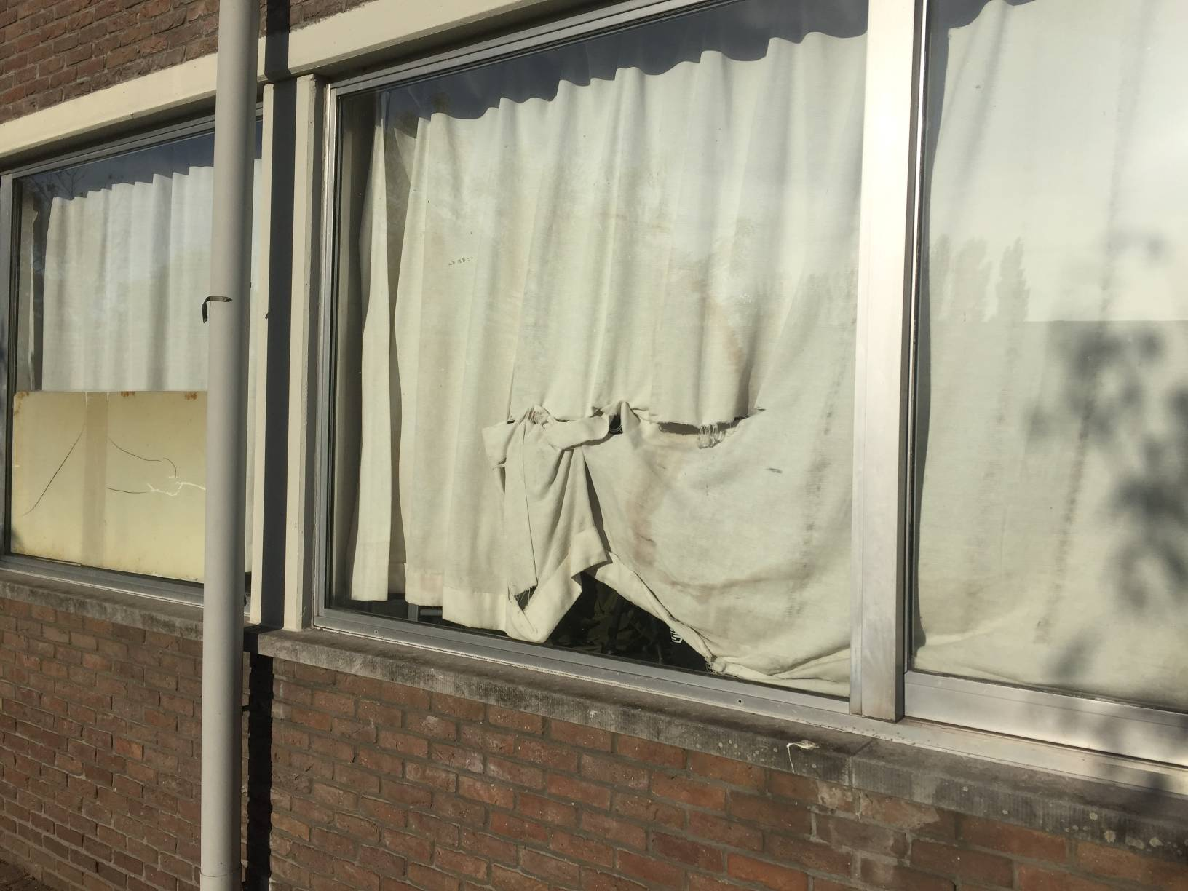
Foto’s:
Foto 1
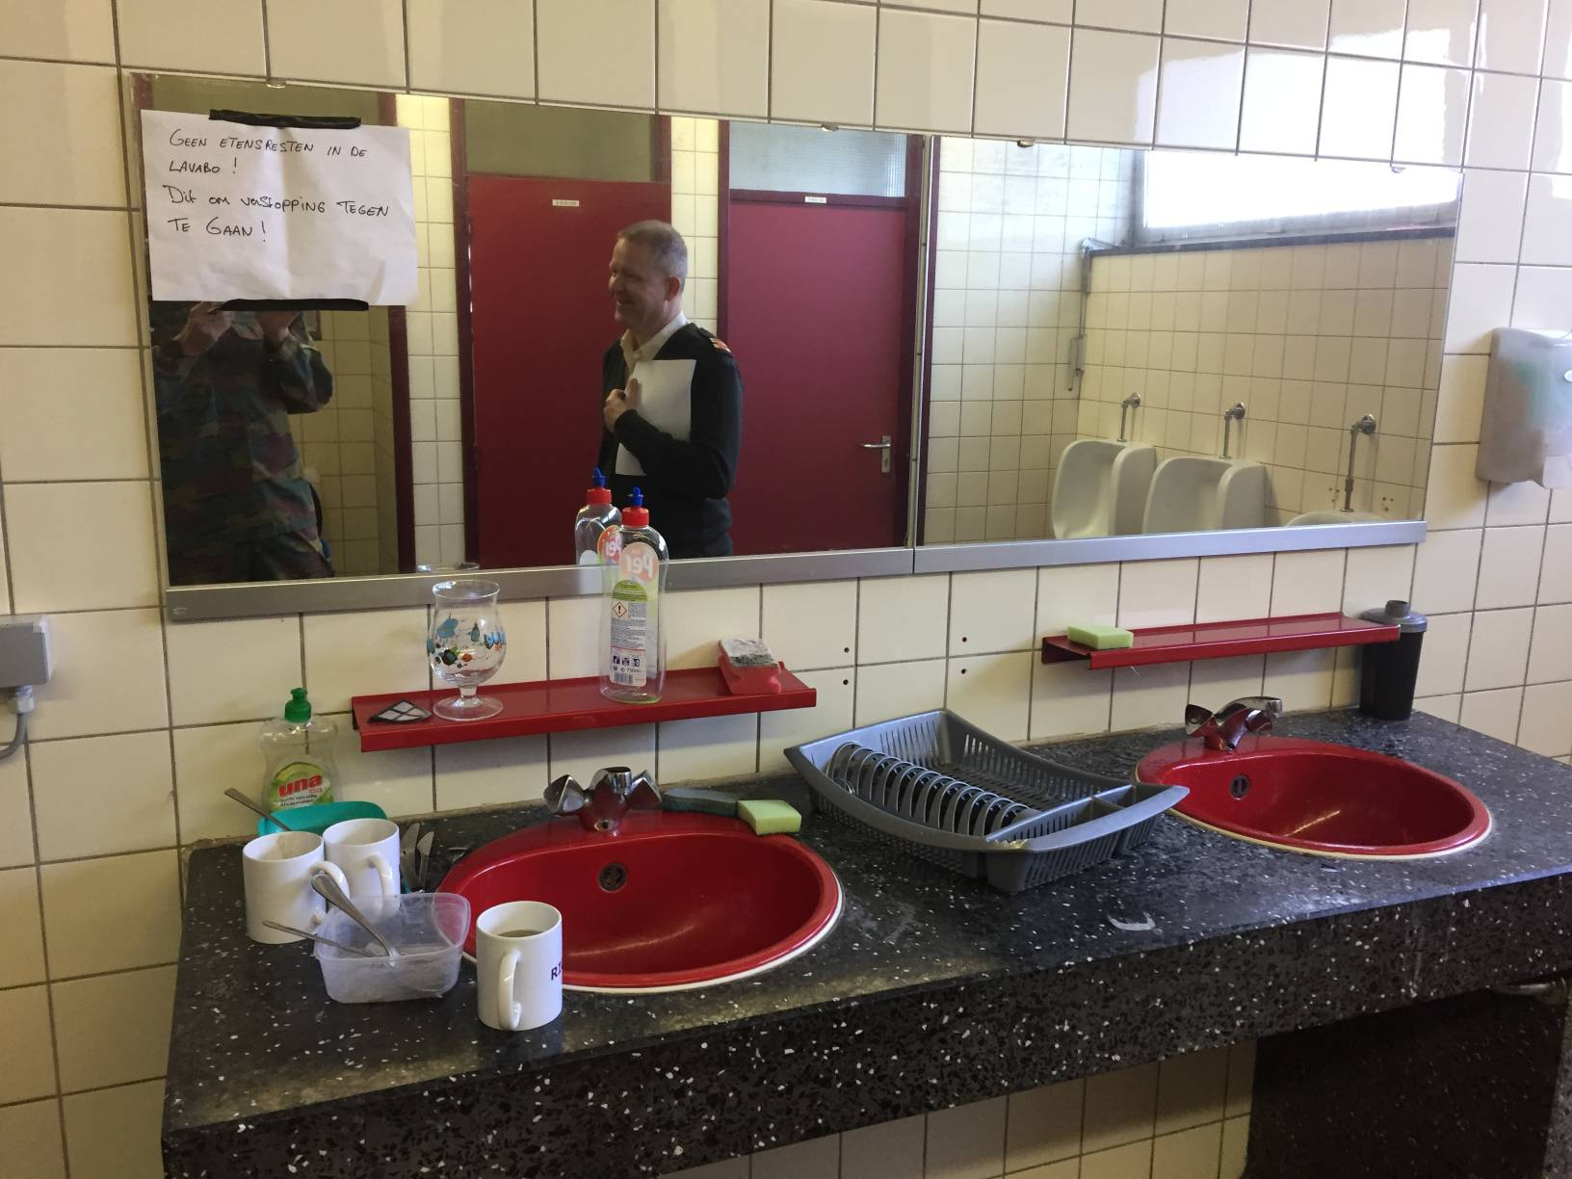
Foto 2
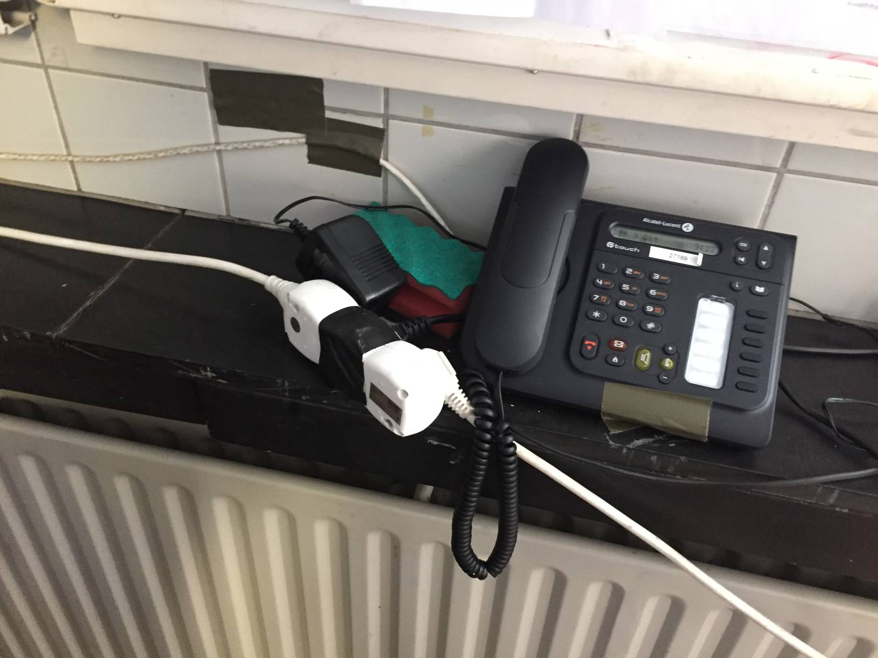
Foto 3
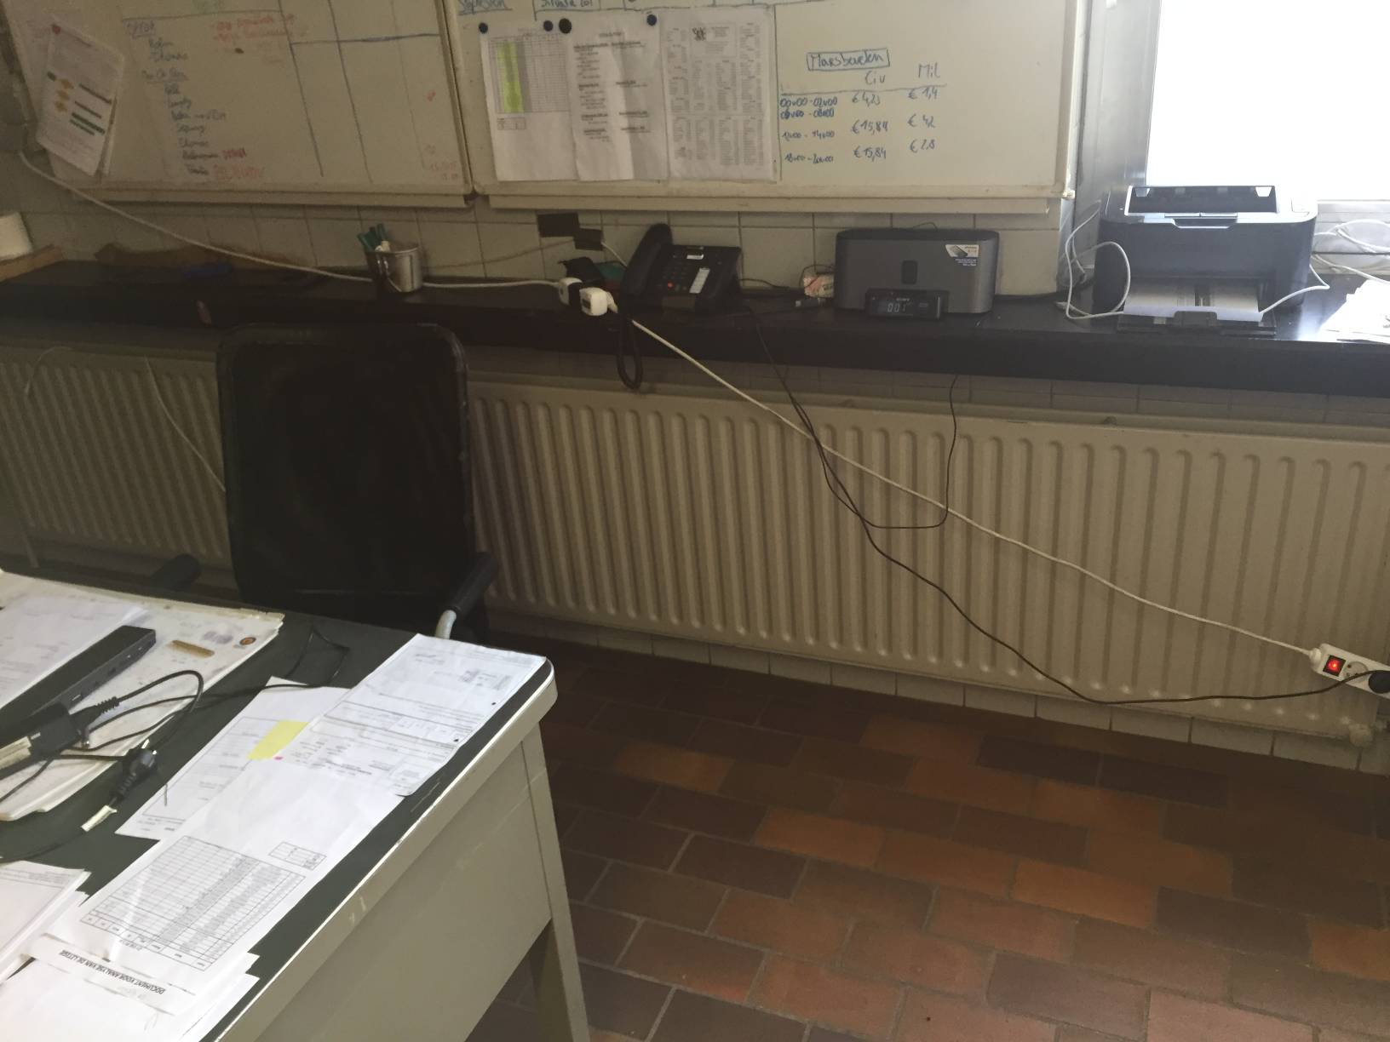
Foto 4
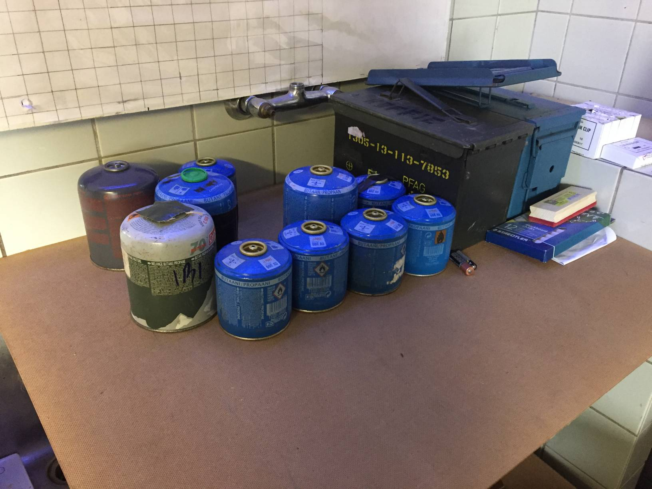
Foto 5
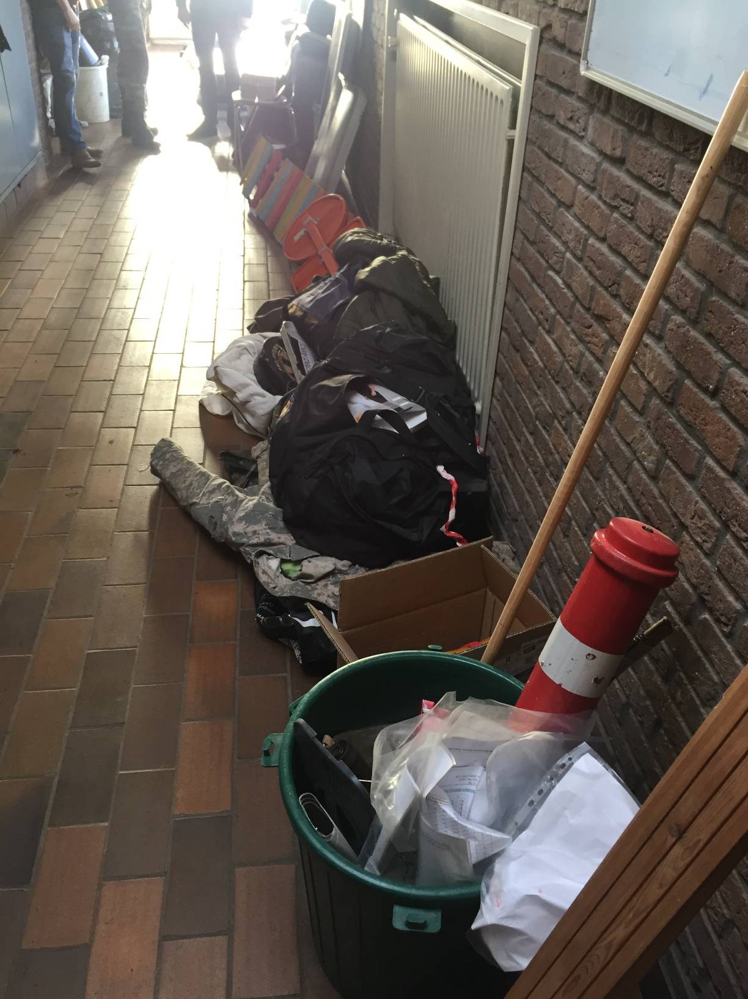
Foto 6
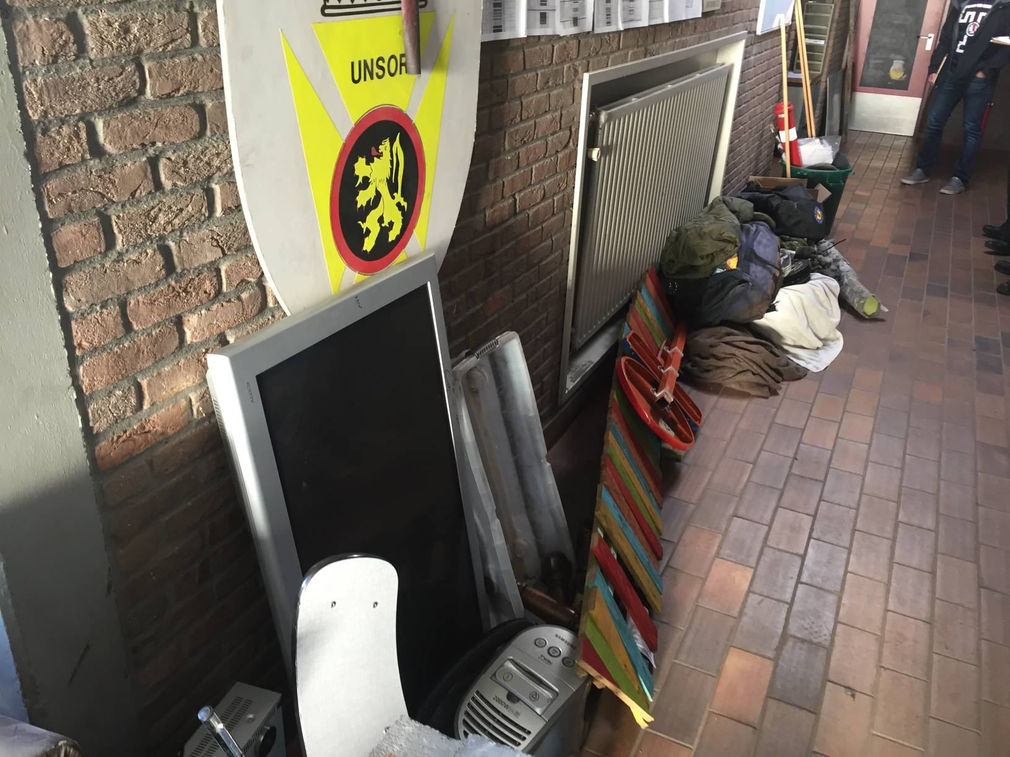
Foto 7
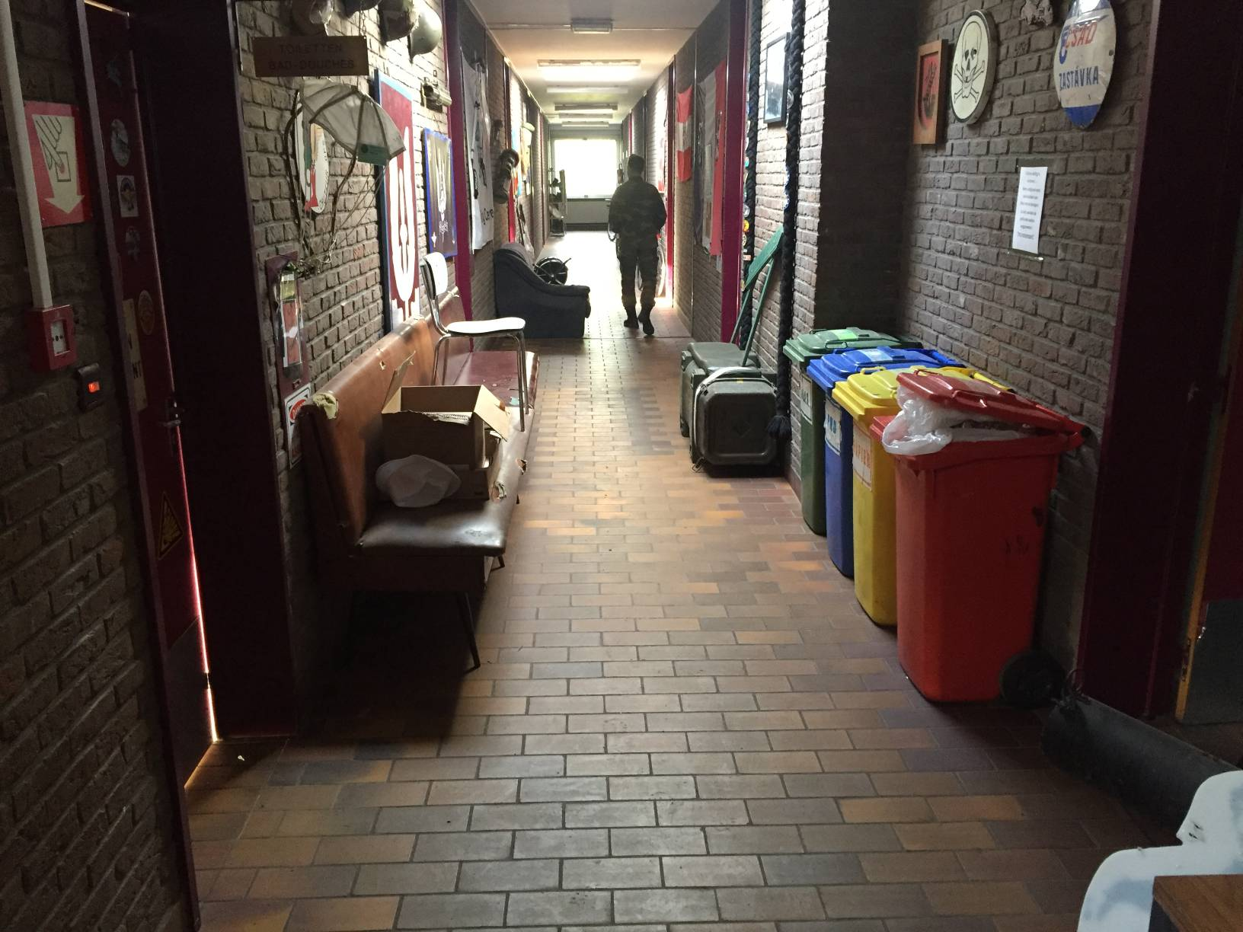
Foto 8
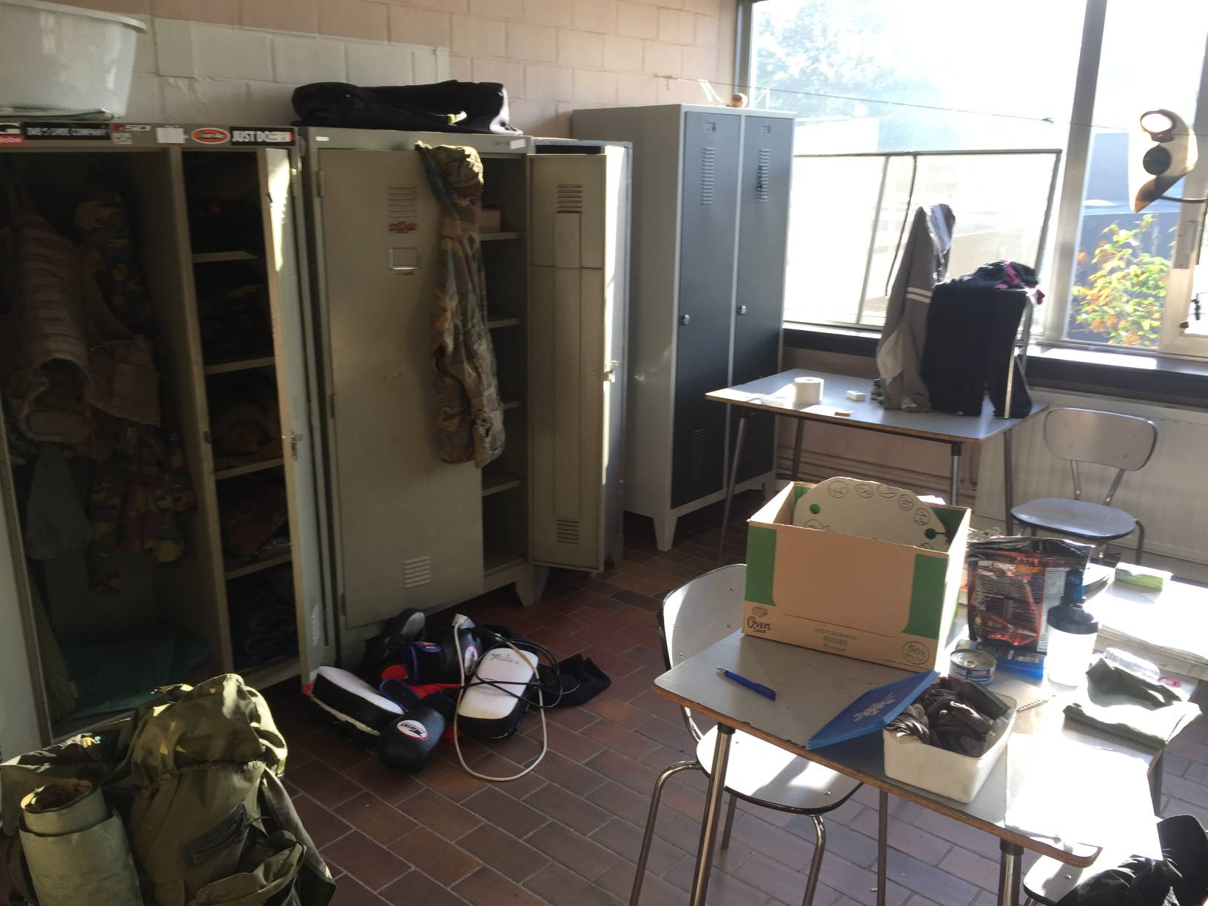
Foto 9
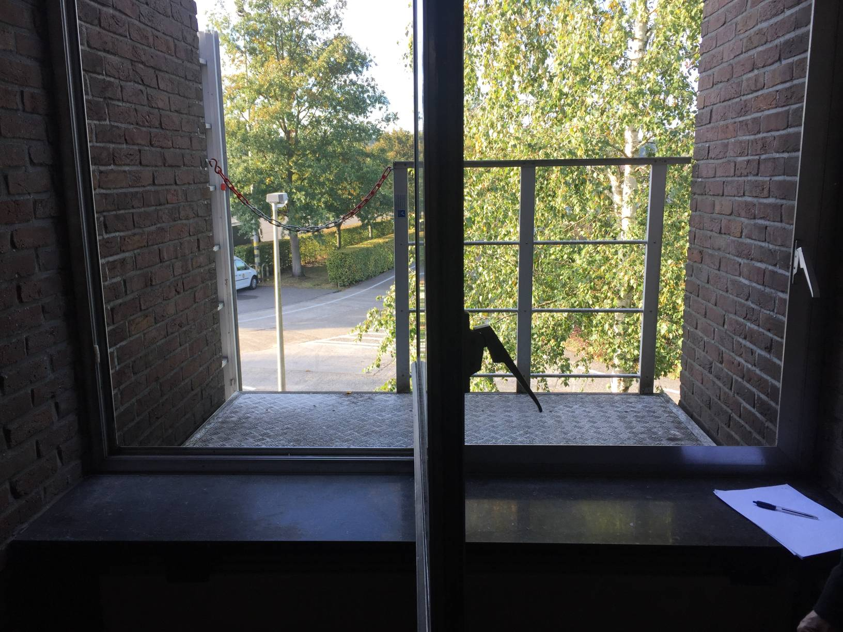
Foto 10
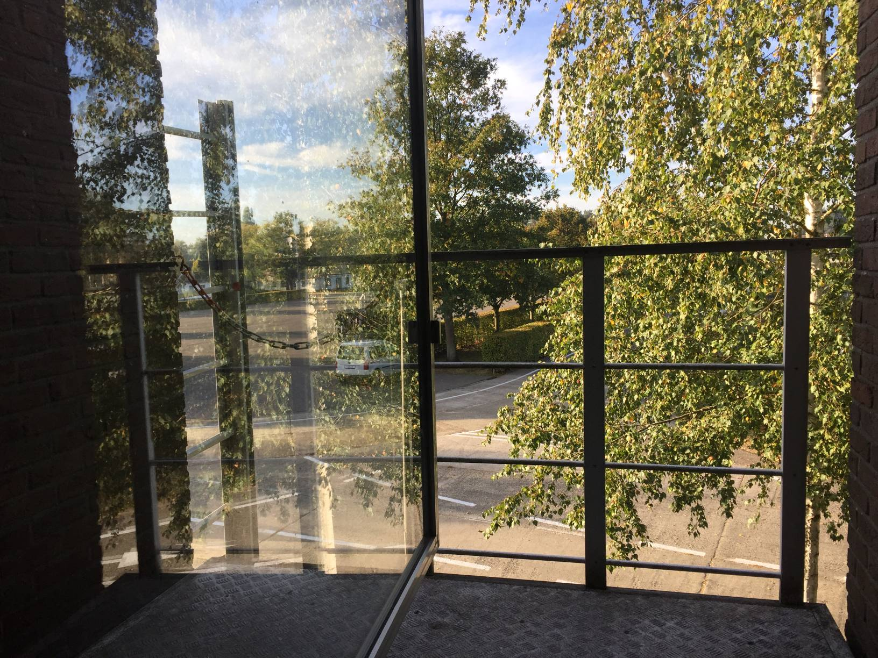
Foto 11
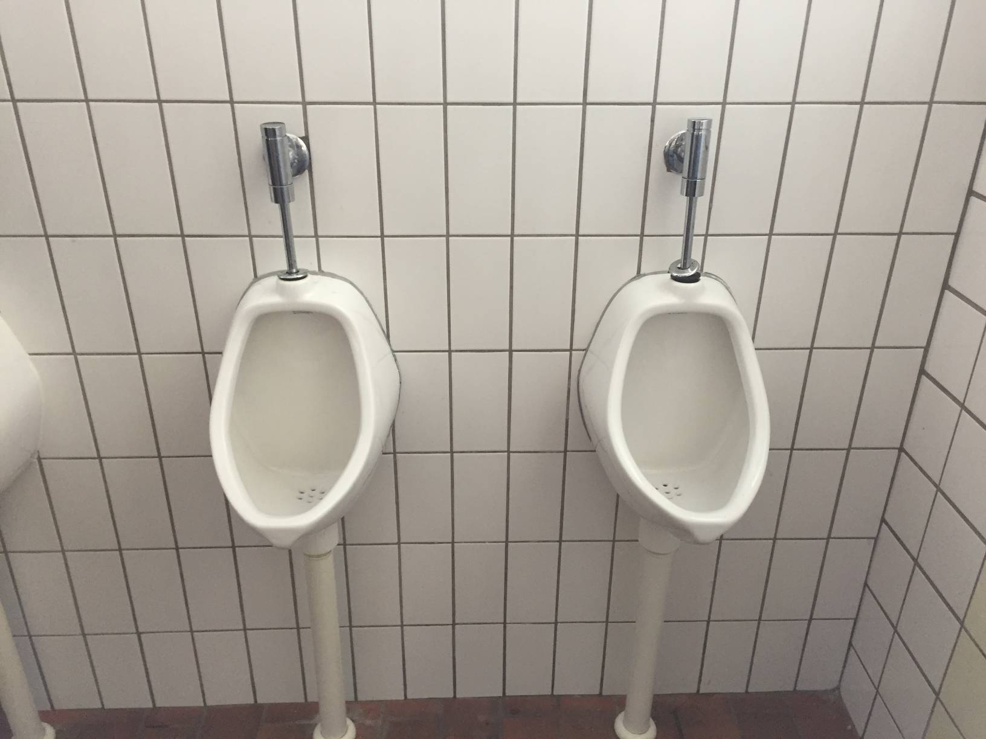
Foto 12
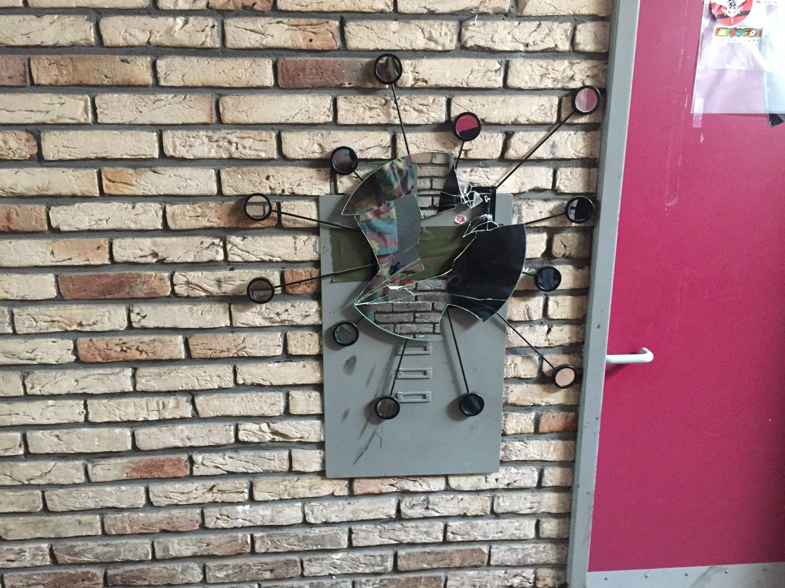
Foto 13
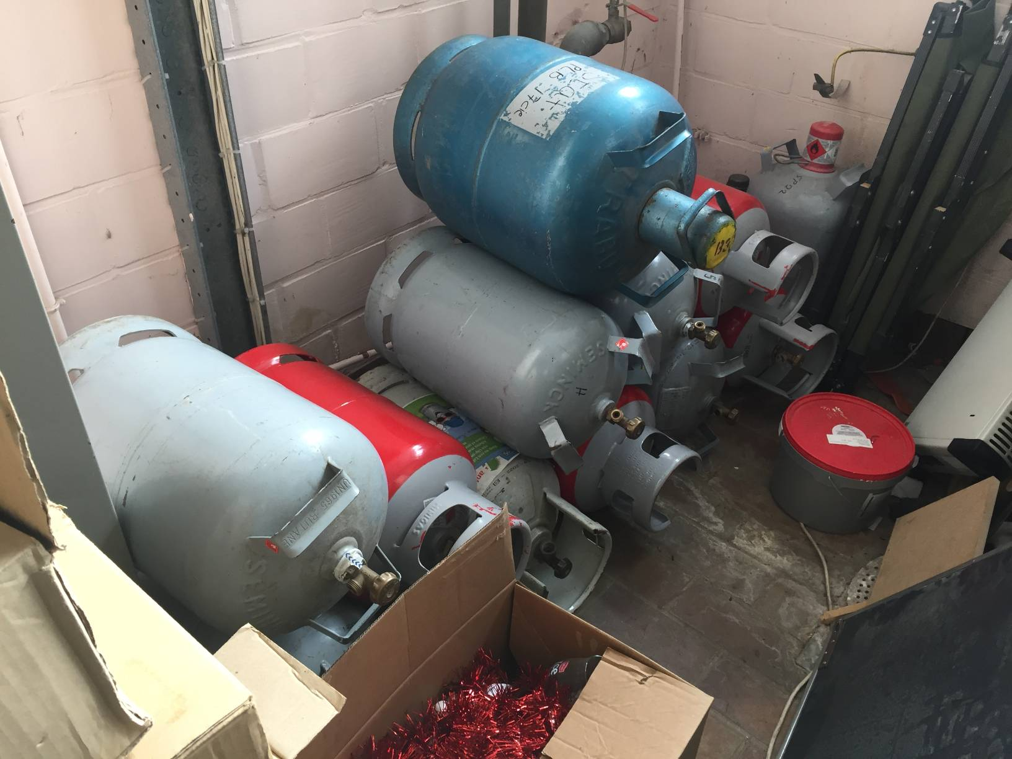
Foto 14
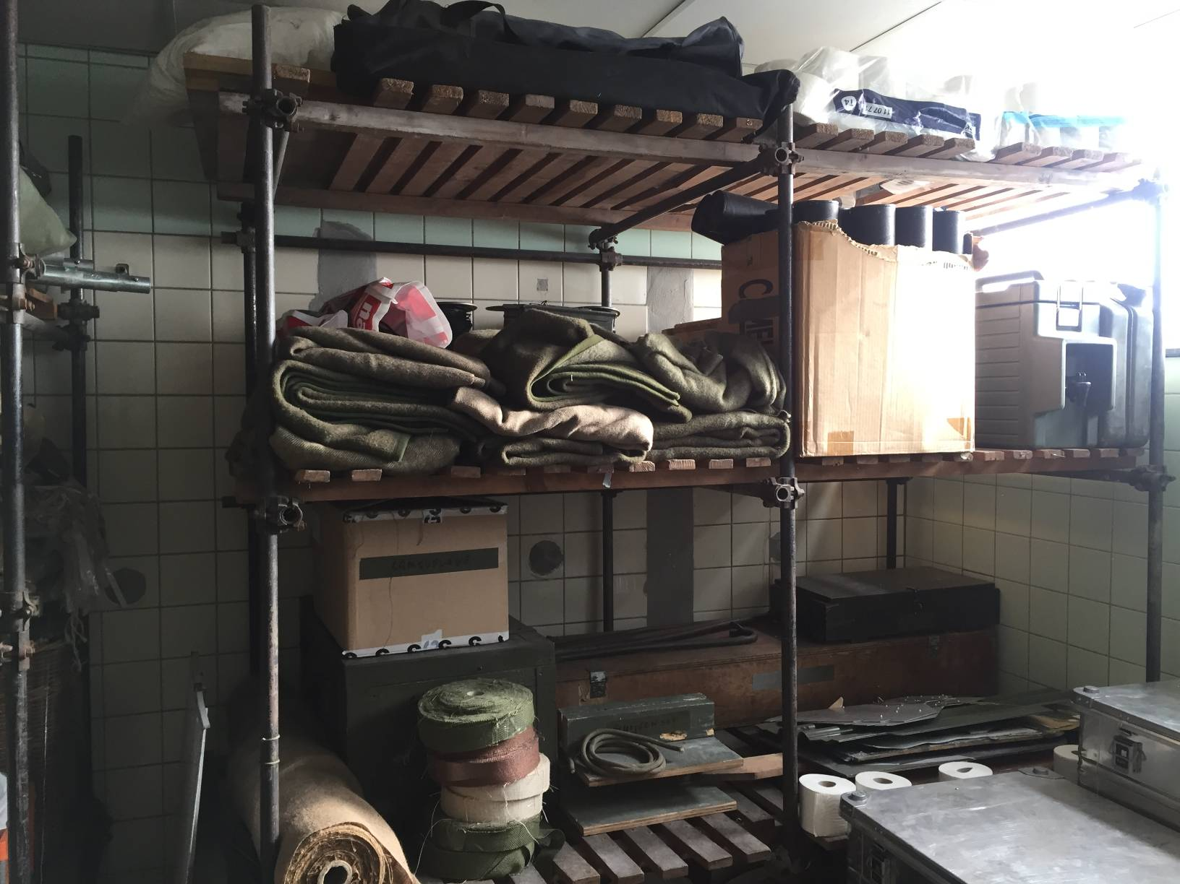
Foto 15
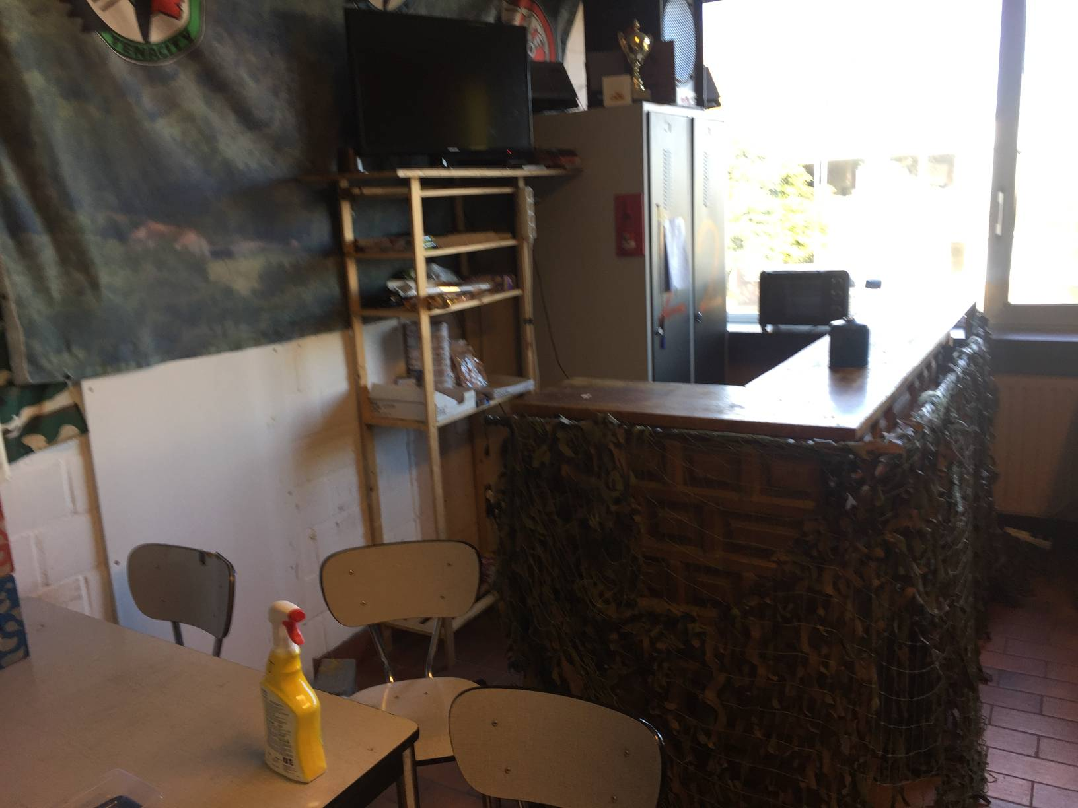
Foto 16
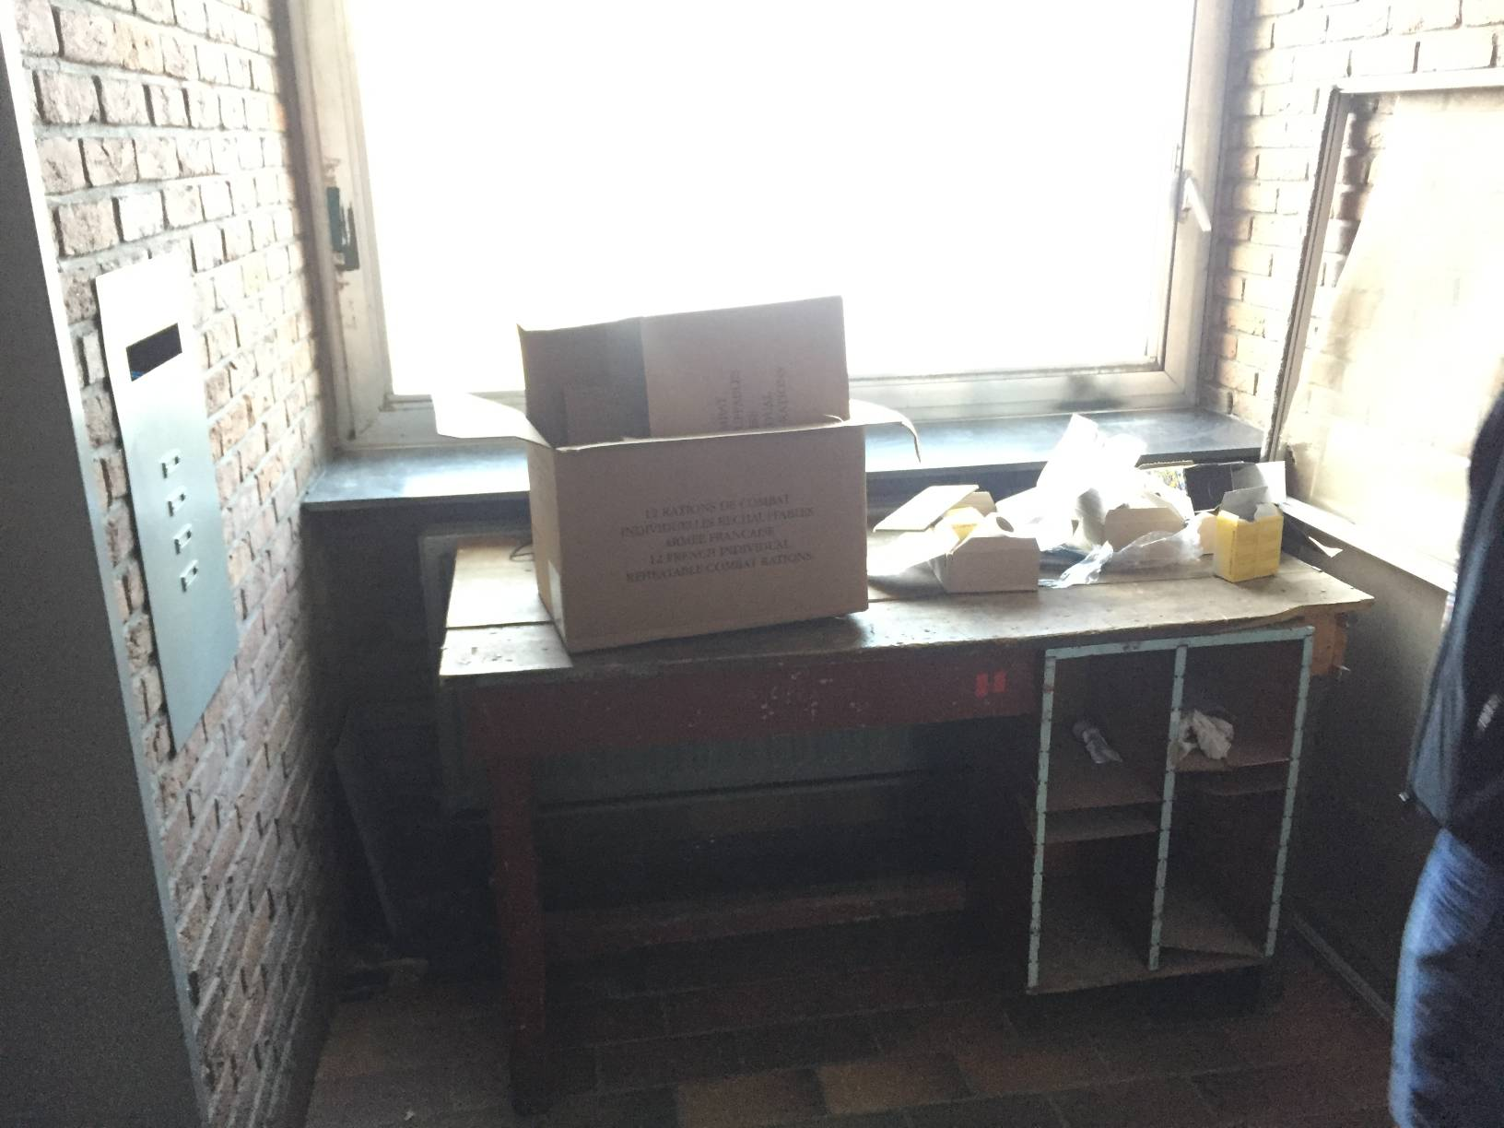
Foto 17
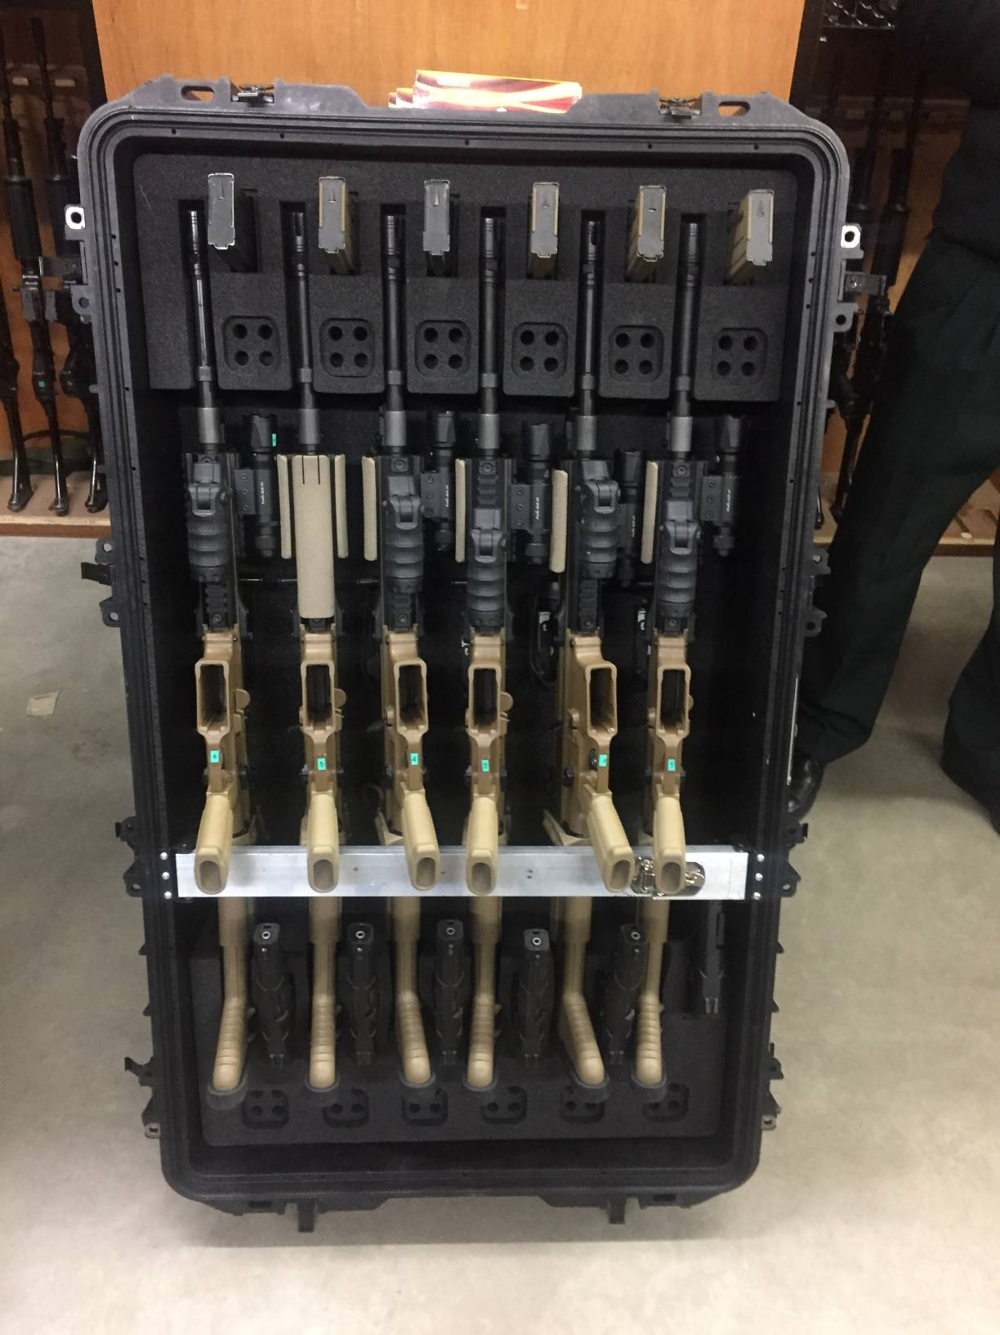
Foto 18
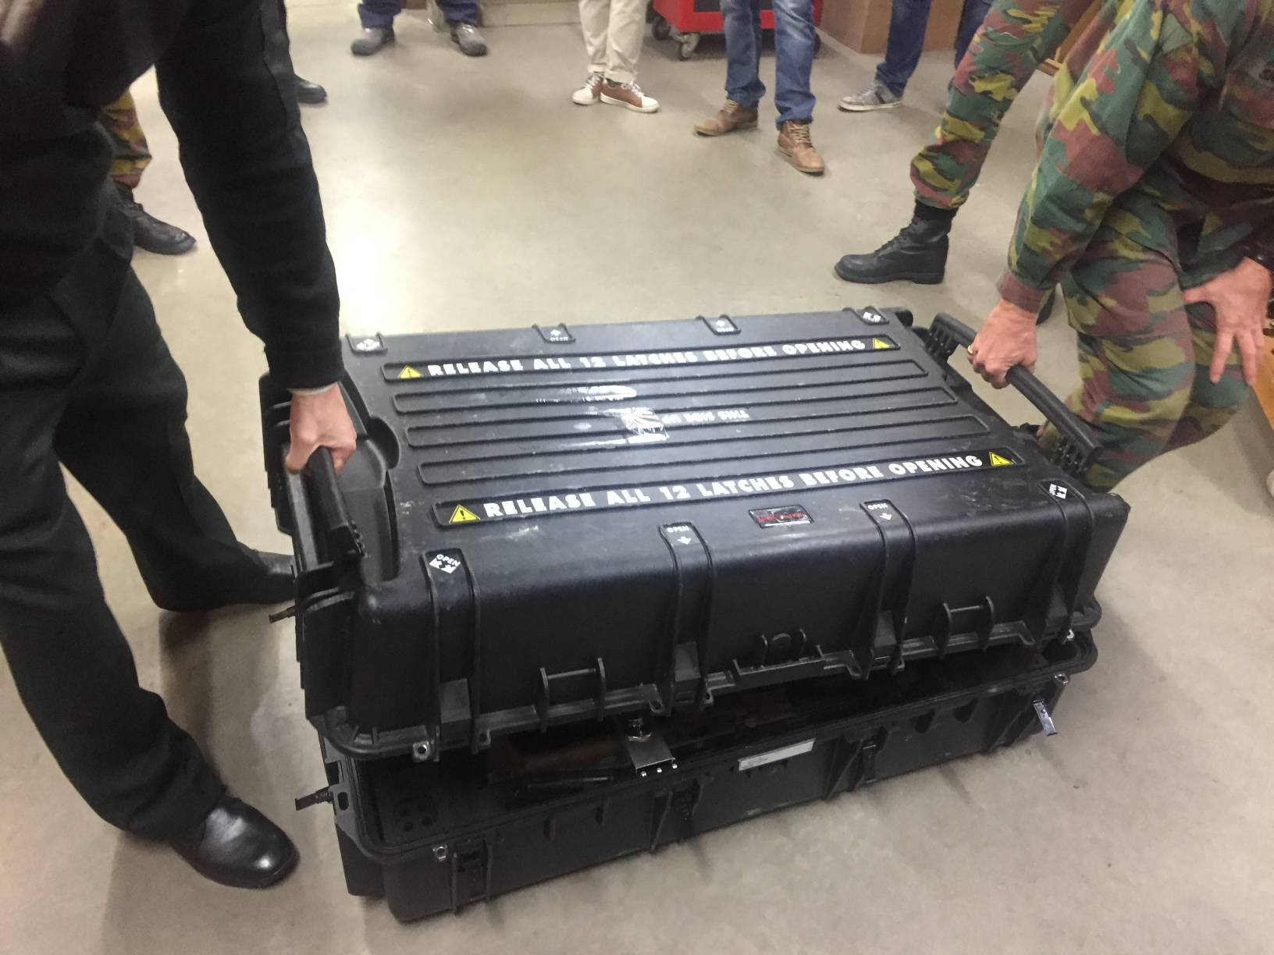
Foto 19
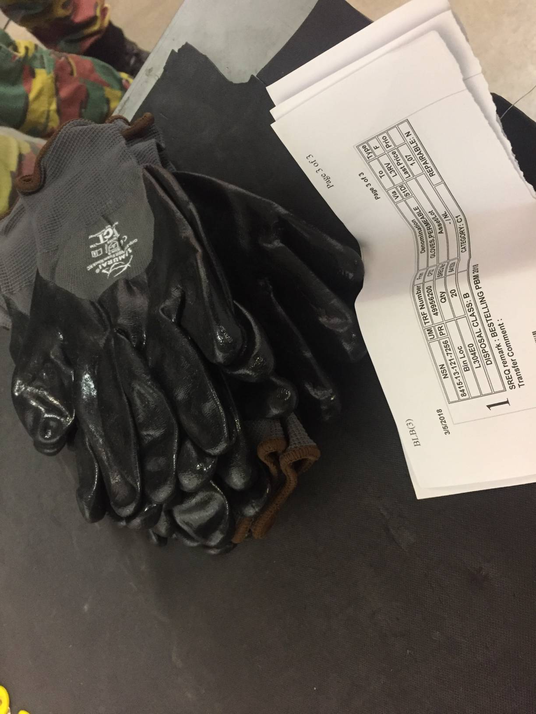
Foto 20
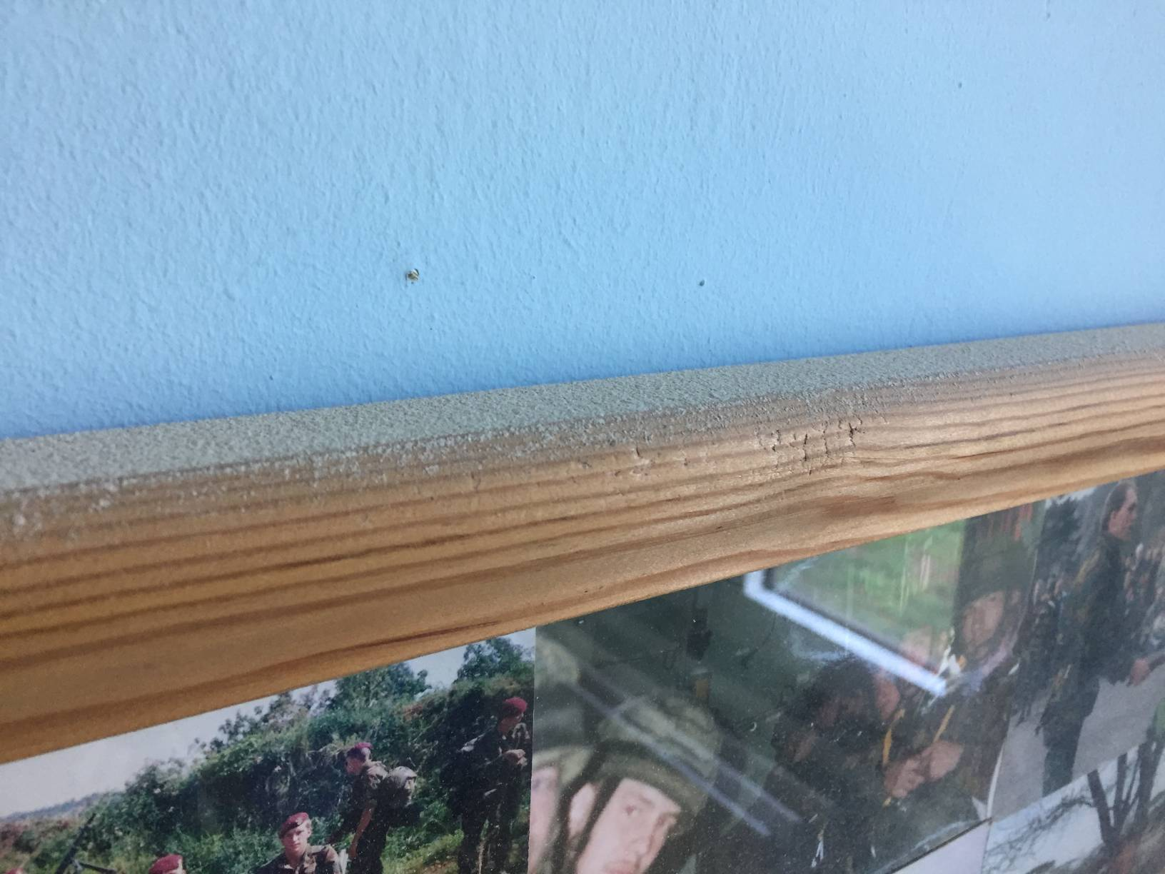
Foto 21
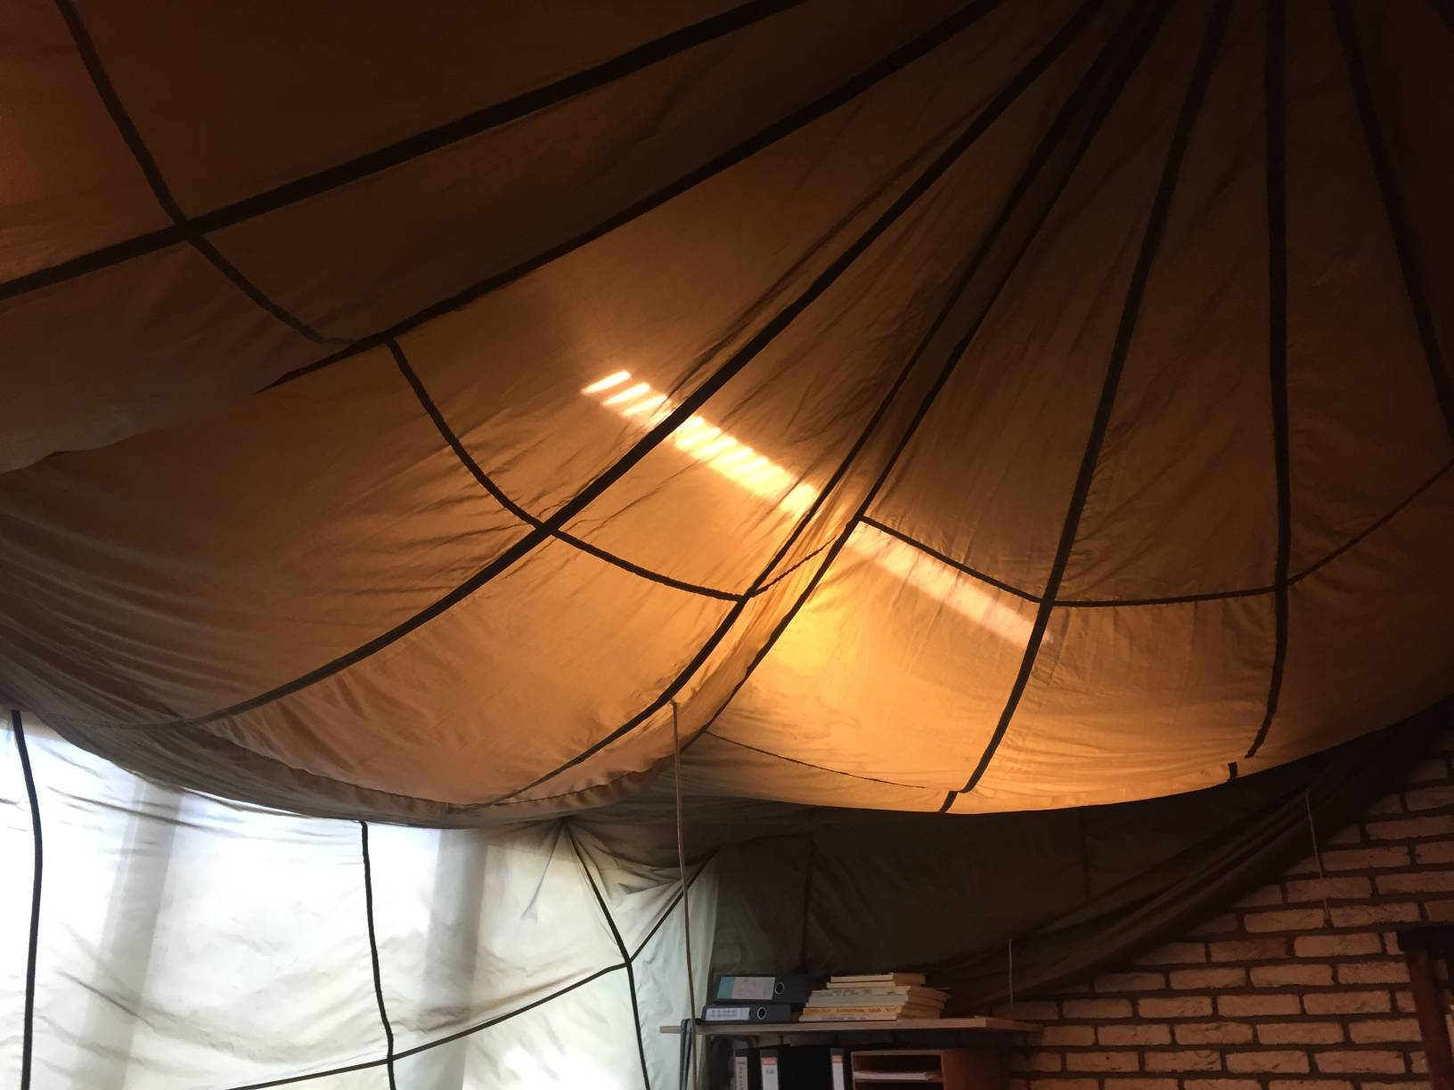
Foto 22
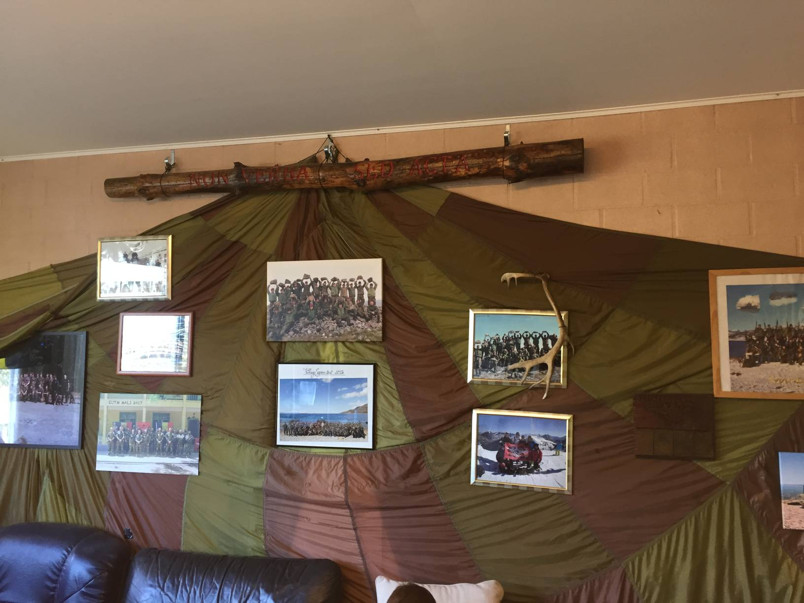
Foto 23

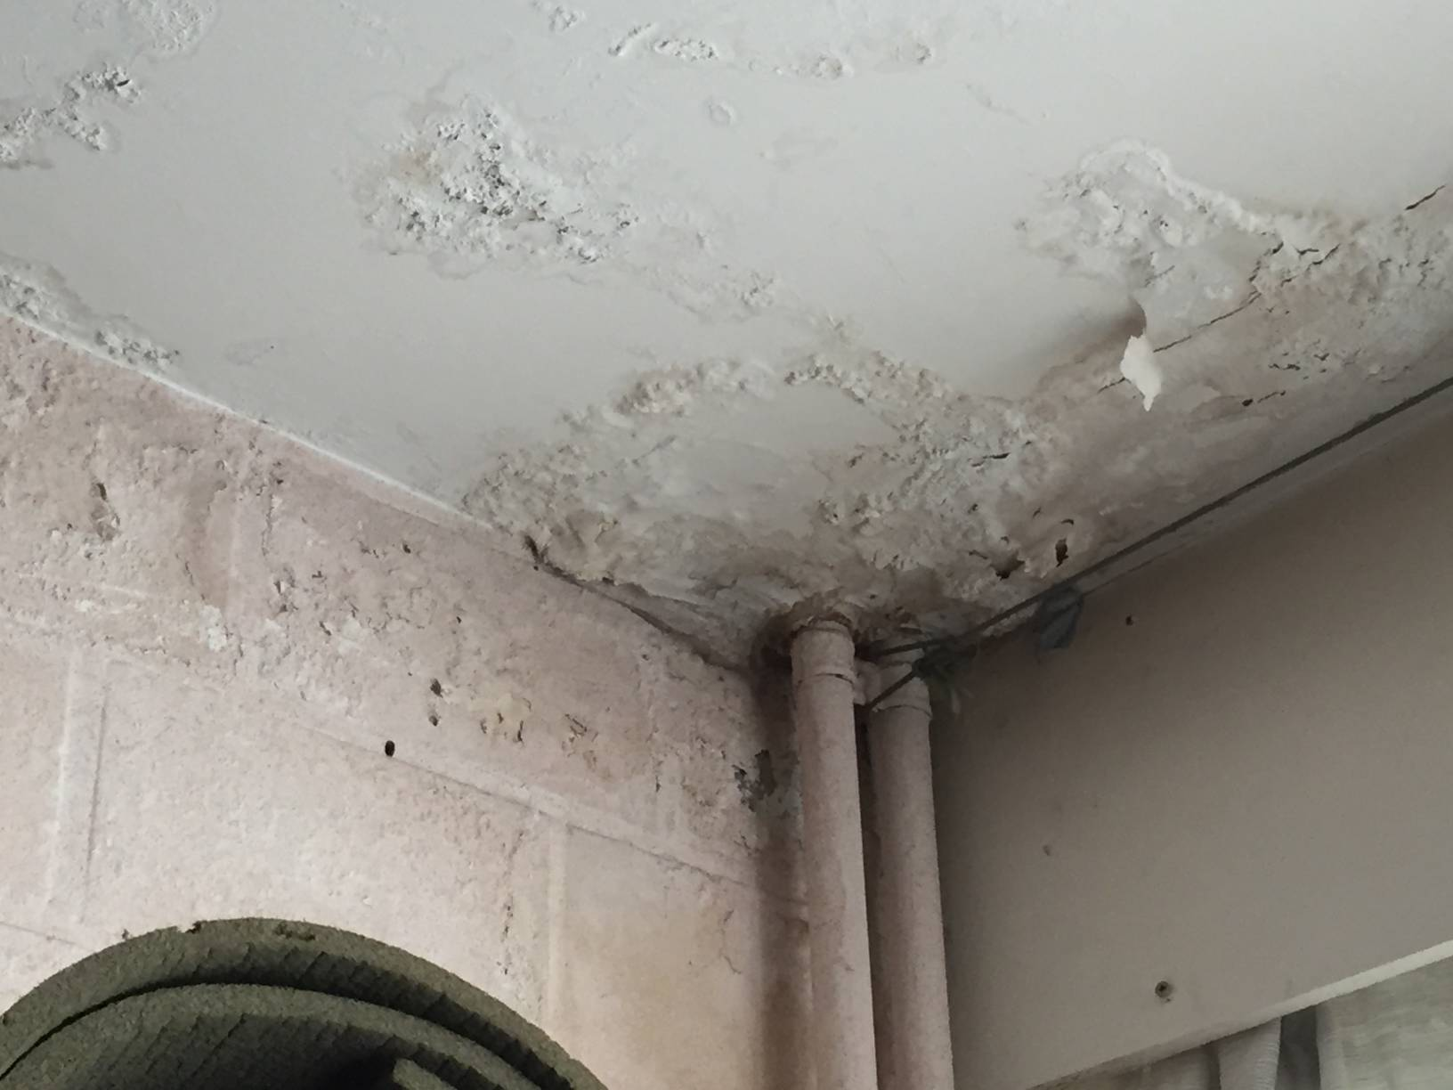
Foto 24
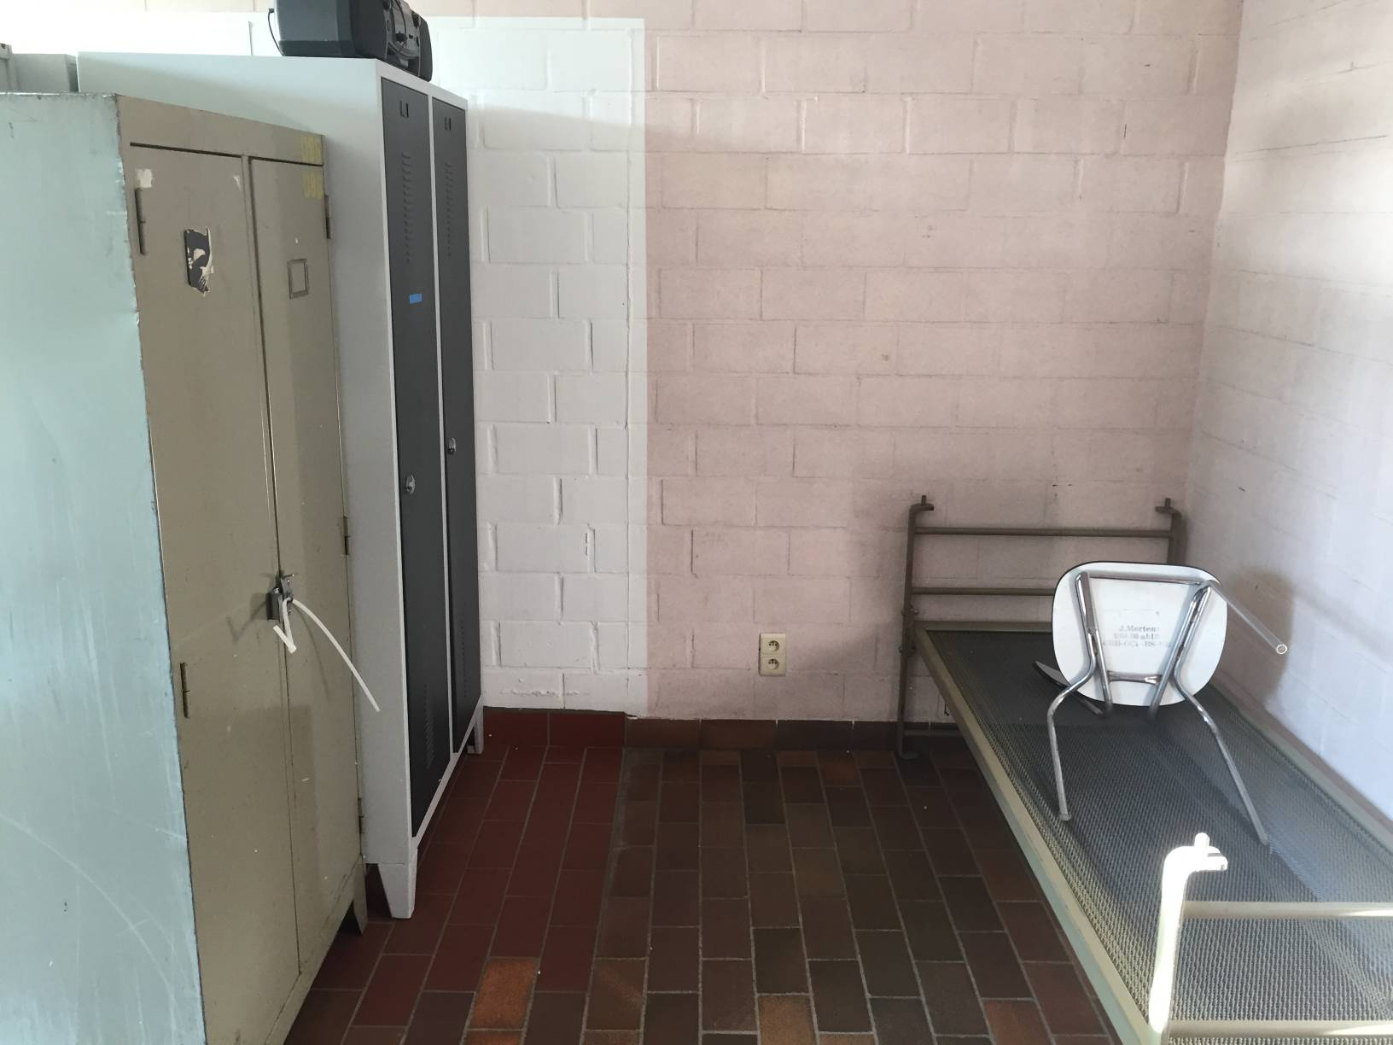
Foto 25

